**Databases**

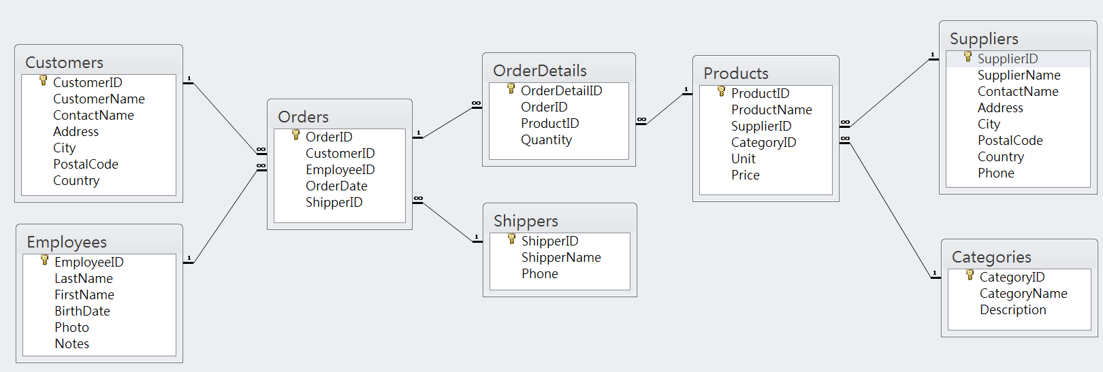

1. **Выбрать все строки из таблицы [Suppliers].**

**SELECT Suppliers.* FROM Suppliers**

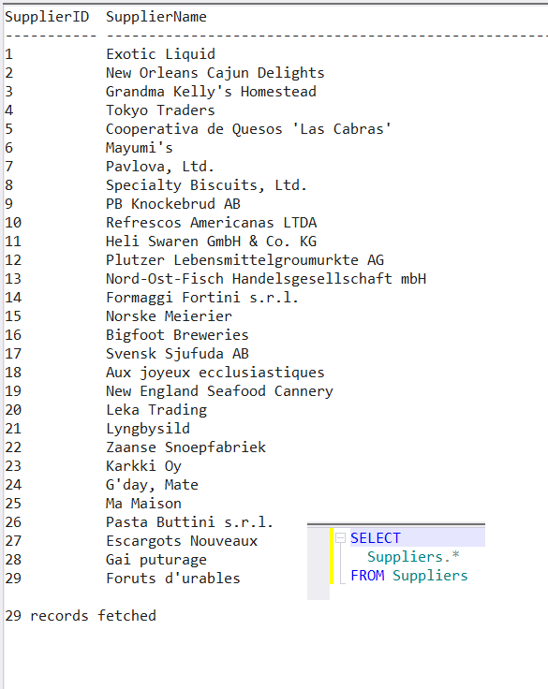

1. **Из таблицы [Employees] выбрать все имена, фамилии, дни рождения в следующем порядке: BirthDate, FirstName, LastName.**

SELECT BirthDate, FirstName, LastName FROM Employees

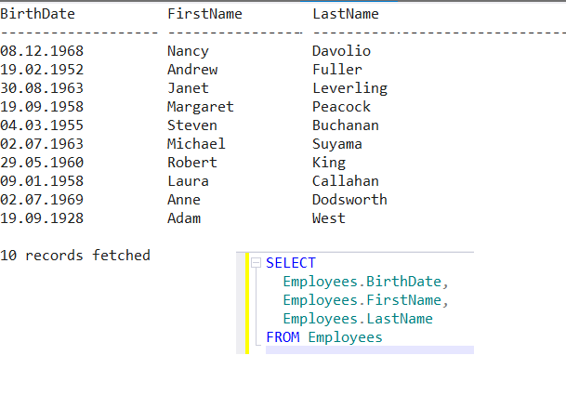

1. **Выбрать всех сотрудников (Employees), родившихся в 1958 году.**

SELECT

Employees.FirstName, Employees.LastName

FROM Employees

WHERE YEAR (BirthDate) = 1958

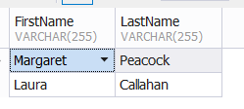 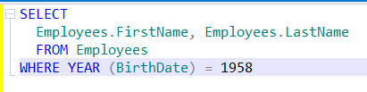

1. **Выбрать все продукты (Products) с ценой от 15 до 40.**

SELECT

*

FROM Products

WHERE Products.Price BETWEEN 15 AND 40

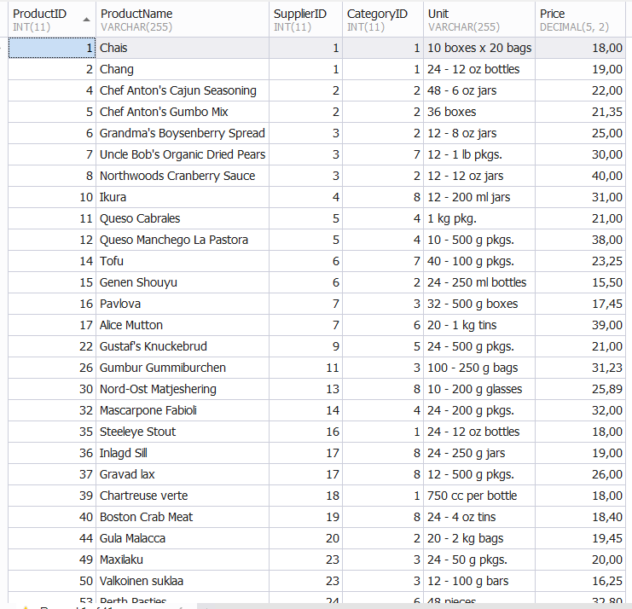

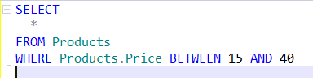

1. **Найти продукт (Products) с минимальной ценой.**

SELECT

*

FROM Products

WHERE Products.Price = (SELECT MIN(Products.Price) FROM Products)

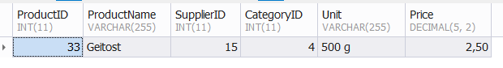

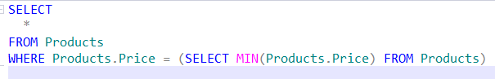

1. **Найти продукт (Products) с максимальной ценой.**

SELECT

*

FROM Products

WHERE Products.Price = (SELECT MAX(Products.Price) FROM Products)

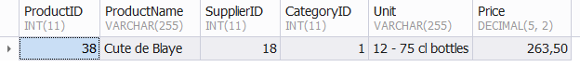

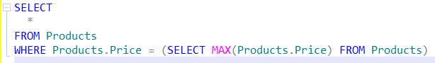

1. **Выбрать все продукты, у которых Unit – “24 - 12 oz bottles” и отсортировать эти продукты в порядке убывания.**

SELECT

*

FROM Products

WHERE Products.Unit = '24 - 12 oz bottles'

ORDER BY Products.ProductName DESC

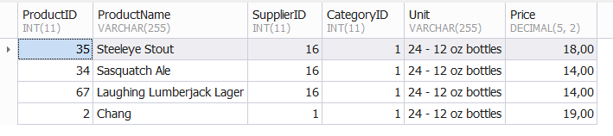

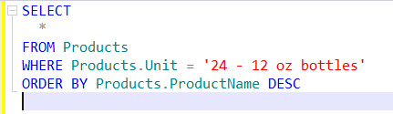

1. **Выбрать всех поставщиков (Suppliers), которые проживают в одном из городов: Tokyo, Frankfurt, Osaka. Реализовать двумя способами – в одном случае через OR, в другом – через IN.**

1) SELECT

Suppliers.SupplierName,

Suppliers.City

FROM Suppliers

WHERE Suppliers.City = 'Tokyo' OR Suppliers.City = 'Frankfurt' OR Suppliers.City = 'Osaka'

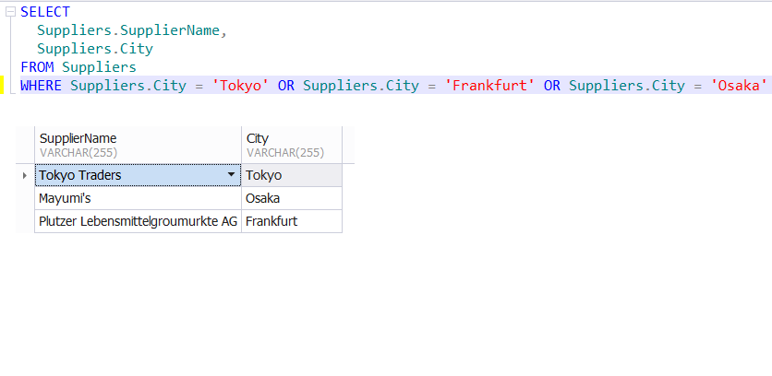

2) SELECT

Suppliers.SupplierName,

Suppliers.City

FROM Suppliers

WHERE Suppliers.City IN ('Tokyo', 'Frankfurt', 'Osaka')

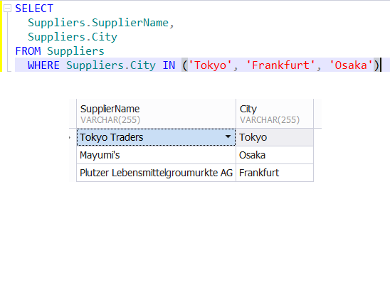

1. **Выбрать все продукты (Products) начинающиеся с буквы “G”, у которых цена (Price) больше 20.**

SELECT

Products.ProductName,

Products.Price

FROM Products

WHERE Products.ProductName LIKE 'G%'

AND Products.Price > 20

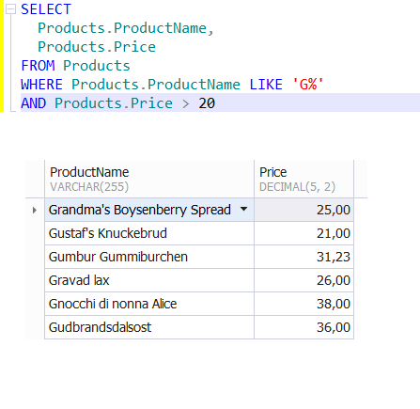

1. **Вывести список стран, из которых есть поставщики (Suppliers), страны не должны повторяться.**

SELECT DISTINCT

Suppliers.Country

FROM Suppliers

WHERE Suppliers.SupplierName IS NOT NULL

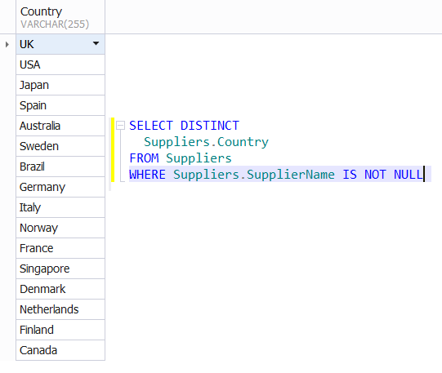

1. **Вывести сумму всех товаров (Products), в названии которых содержится ”od”.**

SELECT

SUM(Products.Price)

FROM Products

WHERE Products.ProductName LIKE '%od%'

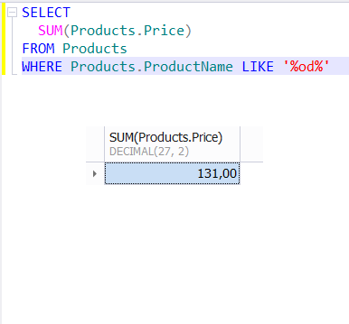

1. **Вывести среднюю сумму товаров (Products), у которых Unit – bottles (товары в бутылках).**

SELECT

AVG(Products.Price)

FROM Products

WHERE Products.Unit LIKE '%bottles%'

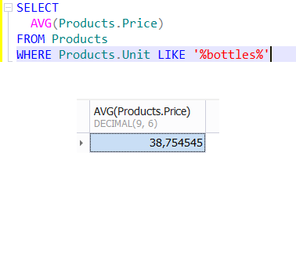

1. **Вывести список клиентов Customers (только их имена), которые НЕ проживают в Бразилии и Мексике.**

SELECT

Customers.CustomerName,

Customers.Country

FROM Customers

WHERE Country NOT IN ('Brazil', 'Mexico')

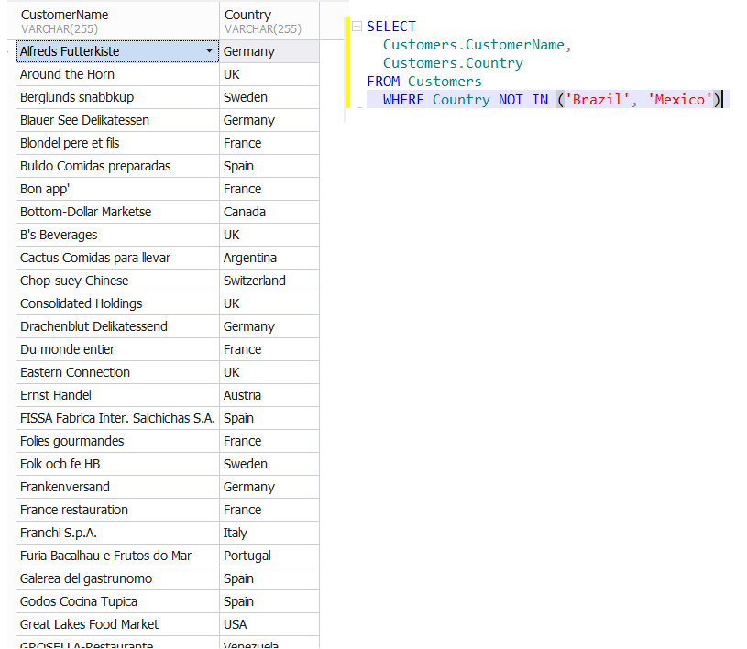

1. **Вывести сотрудников (Employees), родившихся после 01.01.1960 года. Отсортировать результат по имени и фамилии.**

SELECT

Employees.FirstName,

Employees.LastName,

Employees.BirthDate

FROM Employees

WHERE Employees.BirthDate > '1960.01.01'

ORDER BY Employees.FirstName, Employees.LastName

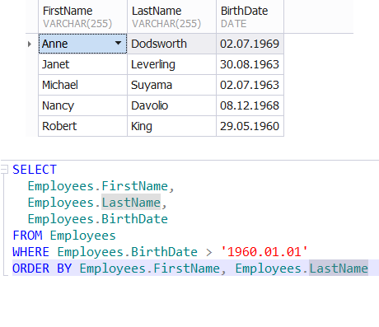

1. **Добавить 5 новых поставщиков (Suppliers) с помощью 1ого запроса (SupplierID генерируется автоматически).**

INSERT INTO Suppliers

(SupplierID, SupplierName, ContactName, Address, City, PostalCode, Country, Phone)

Values

(‘SupplierID1’, ‘SupplierName1’, ‘ContactName1’, ‘Address1’, ‘City1’, ‘PostalCode1’, ‘Country1’, ‘Phone1’),

(‘SupplierID2’, ‘SupplierName2’, ‘ContactName2’, ‘Address2’, ‘City2’, ‘PostalCode2’, ‘Country2’, ‘Phone2’),

(‘SupplierID3’, ‘SupplierName3’, ‘ContactName3’, ‘Address3’, ‘City3’, ‘PostalCode3’, ‘Country3’, ‘Phone3’),

(‘SupplierID4’, ‘SupplierName4’, ‘ContactName4’, ‘Address4’, ‘City4’, ‘PostalCode4’, ‘Country4’, ‘Phone4’),

(‘SupplierID5’, ‘SupplierName5’, ‘ContactName5’, ‘Address5’, ‘City5’, ‘PostalCode5’, ‘Country5’, ‘Phone5’)

1. **Добавить 3 новые сотрудника (Employees) с помощью 1ого запроса (EmployeeID задается вручную).**

INSERT INTO Employees

(EmployeeID, LastName, FirstName, BirthDate, Photo, Notes)

Values

(‘EmployeeID1’, ‘LastName1’, ‘FirstName1’, ‘BirthDate1’, ‘Photo1’, ‘Notes1’),

(‘EmployeeID2’, ‘LastName2’, ‘FirstName2’, ‘BirthDate2’, ‘Photo2’, ‘Notes2’),

(‘EmployeeID3’, ‘LastName3’, ‘FirstName3’, ‘BirthDate3’, ‘Photo3’, ‘Notes3’)

1. **задачи 18-21 пишем теоретически. эти запросы в базе проранать нельзя из-за запретов админа.**
2. **Изменить цену у продукта (Products) с названием “Carnarvon Tigers”.**

UPDATE Products

SET Price = 50 WHERE ProductName = ‘Carnarvon Tigers’

1. **В таблице Customers заменить Mexico на Spain.**

UPDATE

Customers

SET Country = 'Spain'

WHERE Country = 'Mexico'

1. **Удалить все записи из таблицы OrderDetails.**

DELETE FROM OrderDetails

1. *** **Удалить все продукты (Products), у которых цена выше средней.**

DELETE Products.ProductName

FROM Products

WHERE Products.Price >

(SELECT AVG (Products.Price)

FROM Products)

1. **Выбрать все продукты из Products, у которых Price = 10, 13, 15 – три Select команды с объединением результатов через UNION.**

SELECT

Products.ProductName, Products.Price

FROM Products

WHERE Price=10

UNION ALL SELECT

Products.ProductName, Products.Price

FROM Products

WHERE Price=13

UNION ALL SELECT

Products.ProductName, Products.Price

FROM Products

WHERE Price=15

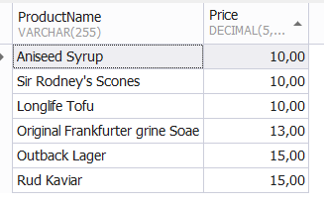 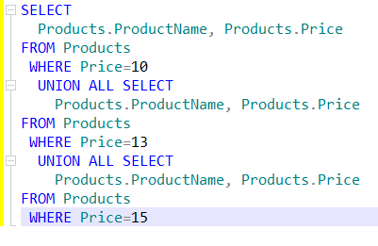

1. **Показать все заказы Orders и их Shippers (вывести 2 колонки – OrderId и ShipperName) – Left Join.**

SELECT

Orders.OrderID,

Shippers.ShipperName

FROM Orders

LEFT JOIN Shippers

ON Orders.ShipperID = Shippers.ShipperID

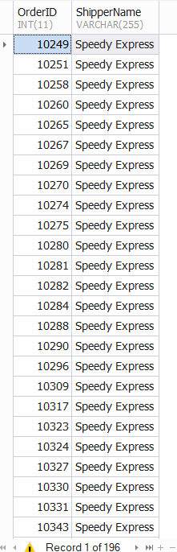 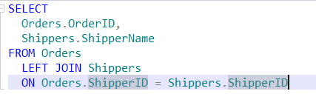

1. **Показать FirstName и LastName сотрудника (Employee), который указан в заказе Orders с датой 1996-11-27 (написать запрос двумя способами: через INNER Join, и используя подзапрос)..**

1) SELECT

Employees.FirstName,

Employees.LastName

FROM Employees

INNER JOIN

Orders

ON Employees.EmployeeID = Orders.EmployeeID

WHERE OrderDate='1996.11.27'

2) SELECT

Employees.FirstName,

Employees.LastName

FROM Employees

WHERE Employees.EmployeeID IN (SELECT Orders.EmployeeID FROM Orders WHERE Orders.OrderDate='1996.11.27')

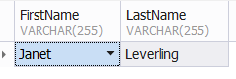 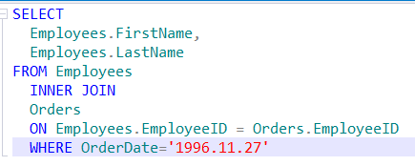

1. **Выбрать все продукты из Products, у которых Supplier – «Grandma Kelly's Homestead» и цена > 27. В результате вывести 3 колонки: Product, Supplier, Price (INNER Join).**

SELECT

Products.ProductName AS 'Product',

Suppliers.SupplierName AS 'Supplier',

Products.Price

FROM Products

INNER JOIN

Suppliers

ON Products.SupplierID = Suppliers.SupplierID

WHERE Suppliers.SupplierName = "Grandma Kelly's Homestead"

AND Products.Price > 27

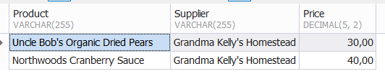 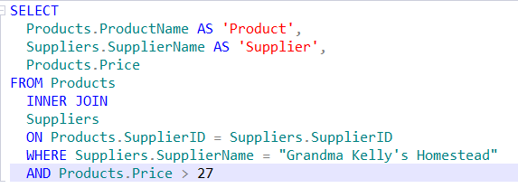

1. **Вывести сумму всех заказов (Quantity in OrderDetails), у которых имя продукта - 'Queso Cabrales' (написать запрос двумя способами: через INNER Join, и используя подзапрос).**

1) SELECT

SUM(OrderDetails.Quantity) AS 'Summ'

FROM OrderDetails

INNER JOIN

Products

ON OrderDetails.ProductID = Products.ProductID

WHERE Products.ProductName = 'Queso Cabrales'

2) SELECT

SUM(OrderDetails.Quantity) AS 'Summ'

FROM OrderDetails

WHERE OrderDetails.ProductID IN (SELECT Products.ProductID FROM Products

WHERE Products.ProductName = 'Queso Cabrales')

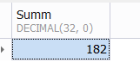 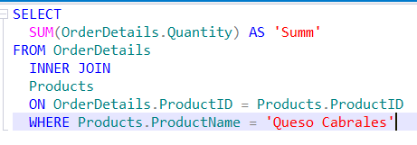

1. **Показать все заказы Orders с их заказчиками (Customers) и сотрудниками (Employees). В результате вывести 4 колонки – OrderID, CustomerName, LastName, FirstName (2 LEFT JOINS).**

SELECT Orders.OrderID, Customers.CustomerName, Employees.LastName, Employees.FirstName

FROM Orders

LEFT JOIN Customers

ON Orders.CustomerID=Customers.CustomerID

LEFT JOIN Employees

ON Employees.EmployeeID=Orders.EmployeeID

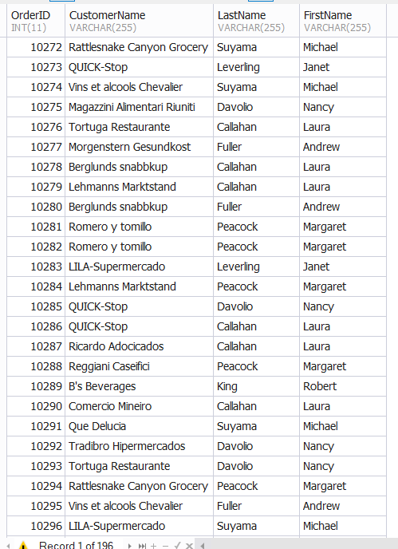 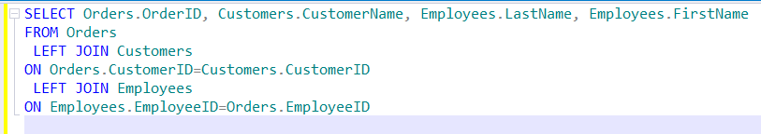

1. **Преобразовать предыдущий запрос таким образом, чтобы те же данные выводились в 3ех колонках – объединить LastName и FirstName из Employees в одну колонку и назвать ее EmployeeName (2 LEFT JOINS).**

SELECT Orders.OrderID, Customers.CustomerName,

CONCAT(Employees.FirstName, ' ', Employees.LastName)

AS 'EmployeeName'

FROM Orders

LEFT JOIN Customers

ON Orders.CustomerID=Customers.CustomerID

LEFT JOIN Employees

ON Employees.EmployeeID=Orders.EmployeeID

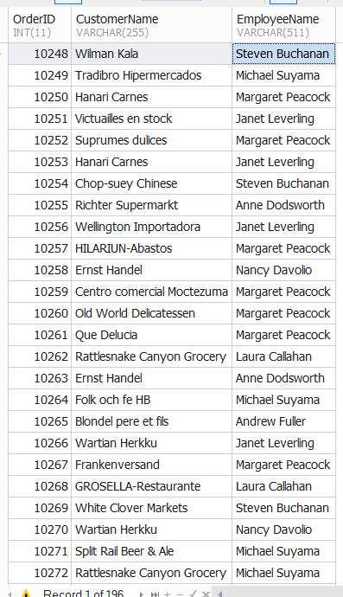 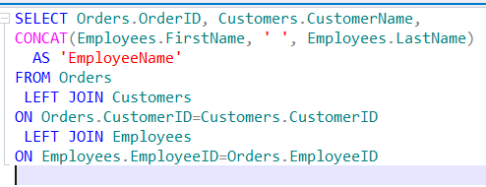

1. **Показать все продукты, содержащиеся в заказах 1997ого года (Order). В результате вывести OrderID, OrderDate, ProductName.**

SELECT Orders.OrderID, Orders.OrderDate, Products.ProductName

FROM Orders

JOIN OrderDetails

ON Orders.OrderID=OrderDetails.OrderID

JOIN Products

ON Products.ProductID=OrderDetails.ProductID

WHERE date (Orders.OrderDate) >= '1997.01.01'

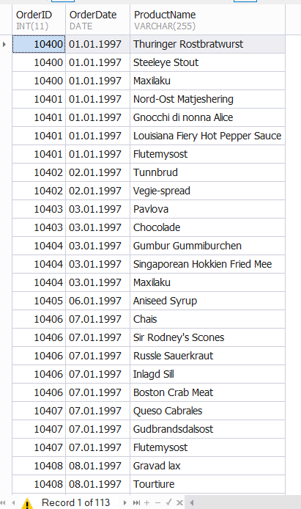 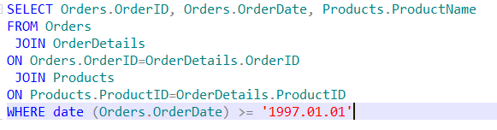

1. **Показать все продукты и их категории, которые используются в заказах от заказчика (Customer) по имени Blondel père et fils.**

SELECT Products.ProductName, Products.CategoryID

FROM ((Orders

INNER JOIN Customers ON Orders.CustomerID=Customers.CustomerID)

INNER JOIN OrderDetails ON Orders.OrderID=OrderDetails.OrderID)

INNER JOIN Products ON OrderDetails.ProductID=Products.ProductID

INNER JOIN Categories ON Products.CategoryID=Categories.CategoryID

WHERE Customers.CustomerName='Blondel père et fils'

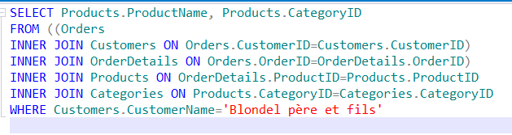 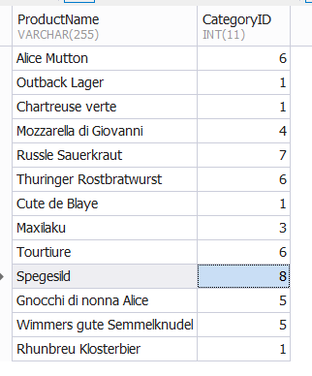

31. **Вывести всех заказчиков (Customers), которые сделали заказы (Orders) на один следующих продуктов: «Queso Cabrales», «Gustaf's Knäckebröd», «Louisiana Fiery Hot Pepper Sauce», «Schoggi Schokolade», «Gnocchi di nonna Alice».**

SELECT DISTINCT Customers.CustomerName FROM Customers

JOIN Orders ON Customers.CustomerID = Orders.CustomerID

JOIN OrderDetails ON Orders.OrderID = OrderDetails.OrderID

JOIN Products ON OrderDetails.ProductID = Products.ProductID

WHERE Products.ProductName IN ("Queso Cabrales", "Gustaf''s Knäckebröd", "Louisiana Fiery Hot Pepper Sauce", "Schoggi Schokolade", "Gnocchi di nonna Alice")

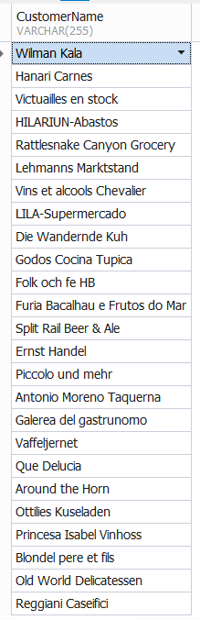 

**32. Выбрать все строки из таблицы c перевозчиками.**

SELECT

Shippers.*

FROM Shippers

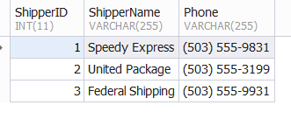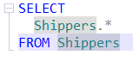

**33. Выбрать первые 3 строки из таблицы c сотрудниками.**

SELECT

*

FROM Employees

LIMIT 3

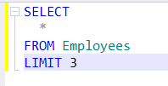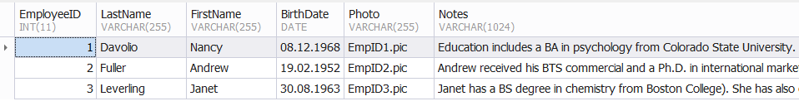

**34. Из таблицы сотрудников выбрать все имена, фамилии, дни рождения в следующем порядке: BirthDate, FirstName, LastName, количество строк в выборке ограничить 3-мя.**

SELECT

Employees.BirthDate,

Employees.FirstName,

Employees.LastName

FROM Employees

LIMIT 3

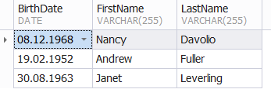 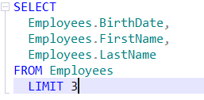

**35. Выбрать все товары с ценой от 23 до 25.**

SELECT

*

FROM Products

WHERE Products.Price BETWEEN 23 AND 25

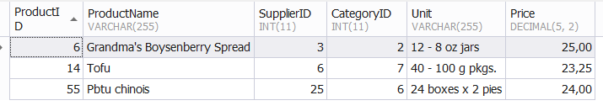

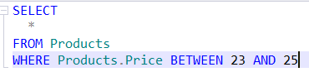

**36. Найти товары с минимальной ценой.**

SELECT

*

FROM Products

WHERE Products.Price = (SELECT MIN(Products.Price) FROM Products)





**37. Найти товары с максимальной ценой.**

SELECT

*

FROM Products

WHERE Products.Price = (SELECT MAX(Products.Price) FROM Products)





**38. Выбрать все товары, у которых Unit '10 pkgs.'.**

SELECT

*

FROM Products

WHERE Products.Unit = '10 pkgs.'

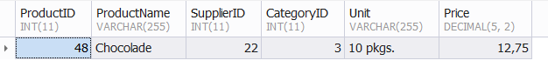

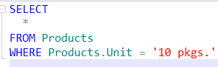

**39. Выбрать адреса поставщиков, которые проживают в одном из городов: Tokyo, Frankfurt, Osaka.**

SELECT

Suppliers.Address

FROM Suppliers

WHERE Suppliers.City = 'Tokyo' OR Suppliers.City = 'Frankfurt' OR Suppliers.City = 'Osaka'

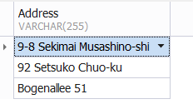 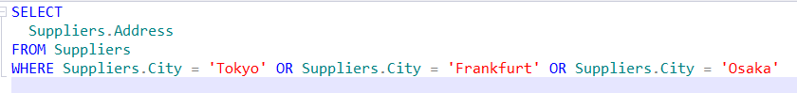

**40. Выбрать названия товаров, начинающихся с буквы “G”, у которых цена больше 37.**

SELECT

Products.ProductName

FROM Products

WHERE Products.ProductName LIKE 'G%'

AND Products.Price > 37

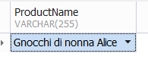 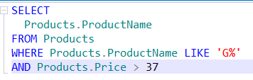

**41. Вывести список стран начинающихся на S и состоящих из 5 букв, из которых есть поставщики.**

SELECT

Suppliers.Country

FROM Suppliers

WHERE Suppliers.Country LIKE 'S____'

AND Suppliers.SupplierName IS NOT NULL

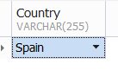 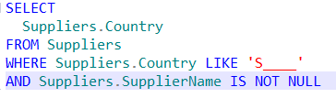

**42. Вывести сумму всех товаров, в названии которых содержится ”od”, столбец назвать Summ.**

SELECT

SUM(Products.Price) AS 'Summ'

FROM Products

WHERE Products.ProductName LIKE '%od%'

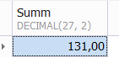 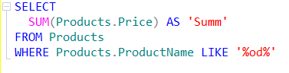

**43. Вывести среднюю сумму товаров, поставляемых в бутылках, округлив до 2-х знаков после запятой, столбец назвать Summ.**

SELECT

ROUND (AVG(Products.Price),2) AS 'Summ'

FROM Products

WHERE Products.Unit LIKE '%bottl%'

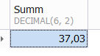 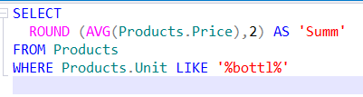

**44. Найти количество клиентов, которые НЕ проживают в Франции и Германии, столбец назвать Countt.**

SELECT

COUNT(CustomerName) AS 'Countt'

FROM Customers

WHERE Country NOT IN ('France', 'Germany')

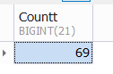 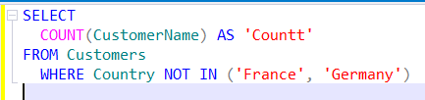

**45. Вывести имена сотрудников, родившихся после 01.01.1968 года. Отсортировать результат по имени.**

SELECT

Employees.FirstName

FROM Employees

WHERE Employees.BirthDate > '1968.01.01'

ORDER BY Employees.FirstName

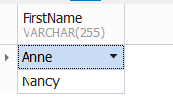 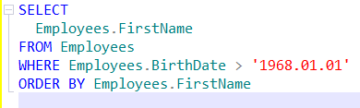

**46. Выбрать названия товаров, у которых Price = 13 или 15 и отсортировать по возрастанию, использовать Select команды с объединением результатов через UNION.**

SELECT

Products.ProductName

FROM Products

WHERE Price=13

UNION ALL SELECT

Products.ProductName

FROM Products

WHERE Price=15

ORDER BY ProductName ASC

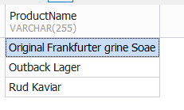 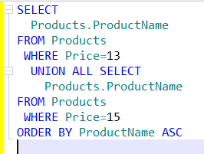

**47. Показать имена товаров, в названии которых третья буква m и названия их поставщиков.**

SELECT

Products.ProductName,

Suppliers.SupplierName

FROM Products

LEFT JOIN

Suppliers

ON Products.SupplierID=Suppliers.SupplierID

WHERE Products.ProductName LIKE '__m%'

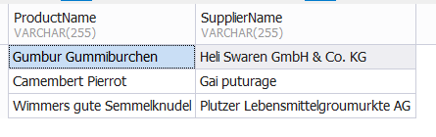 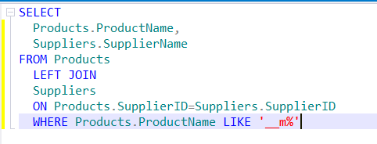

**48. Показать все заказы, которые были отправлены по адресу «Ekergatan 24» с их заказчиками и сотрудниками. В результате вывести 4 колонки – ID заказа, имя заказчика, имя сотрудника, фамилия сотрудника.**

SELECT Orders.OrderID, Customers.CustomerName, Employees.LastName, Employees.FirstName

FROM Orders

LEFT JOIN Customers

ON Orders.CustomerID=Customers.CustomerID

LEFT JOIN Employees

ON Employees.EmployeeID=Orders.EmployeeID

WHERE Customers.Address = "Ekergatan 24"

GROUP BY OrderID

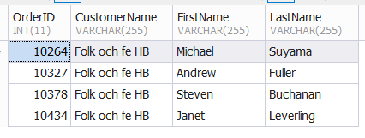 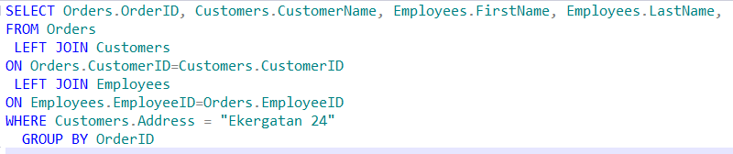

**49. Преобразовать предыдущий запрос таким образом, чтобы те же данные выводились в 3-х колонках – объединить LastName и FirstName из Employees в одну колонку через пробел и назвать ее EmployeeName (2 LEFT JOINS).**

SELECT Orders.OrderID, Customers.CustomerName,

CONCAT(Employees.FirstName, ' ', Employees.LastName)

FROM Orders

LEFT JOIN Customers

ON Orders.CustomerID=Customers.CustomerID

LEFT JOIN Employees

ON Employees.EmployeeID=Orders.EmployeeID

WHERE Customers.Address = "Ekergatan 24"

GROUP BY OrderID

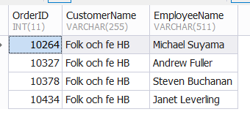 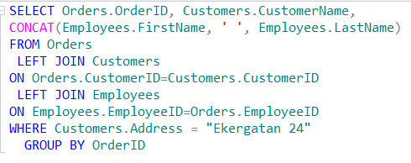

**50. Показать все продукты, содержащиеся в заказах 1997-го года и в названии которых менее 5 букв. В результате вывести OrderID, OrderDate, ProductName.**

SELECT Orders.OrderID, Orders.OrderDate, Products.ProductName

FROM Orders

JOIN OrderDetails

ON OrderDetails.OrderID=Orders.OrderID

JOIN Products

ON Products.ProductID=OrderDetails.ProductID

WHERE date (Orders.OrderDate) >= '1997.01.01'

AND LENGTH (Products.ProductName) < 5

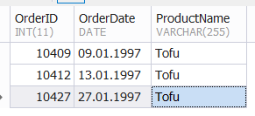 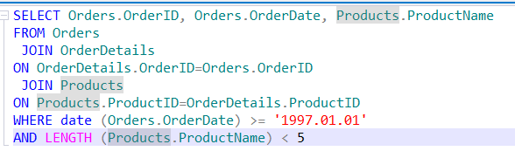

**51. Показать названия продуктов и их категорий, которые используются в заказах от заказчика по имени Blondel père et fils и категории которых состоят как минимум из 2-х слов.**

SELECT Products.ProductName, Categories.CategoryName

FROM Products

JOIN OrderDetails ON Products.ProductID = OrderDetails.ProductID

JOIN Orders ON OrderDetails.OrderID = Orders.OrderID

JOIN Customers ON Orders.CustomerID = Customers.CustomerID

JOIN Categories ON Products.CategoryID = Categories.CategoryID

WHERE Customers.CustomerName = 'Blondel père et fils' AND Categories.CategoryName LIKE '% %'

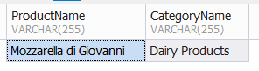 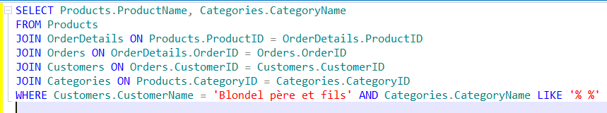

**52. Вывести количество заказчиков (колонку назвать Buyers), которые заказали один из продуктов: «Queso Cabrales», «Gustaf's Knäckebröd», «Louisiana Fiery Hot Pepper Sauce», «Schoggi Schokolade», «Gnocchi di nonna Alice».**

SELECT COUNT(CustomerID) AS 'Buyers'

FROM Customers

WHERE CustomerID IN (SELECT CustomerID FROM OrderDetails

WHERE ProductID IN (SELECT ProductID FROM Products

WHERE ProductName IN ("Queso Cabrales", "Gustaf''s Knäckebröd", "Louisiana Fiery Hot Pepper Sauce", "Schoggi Schokolade", "Gnocchi di nonna Alice")))

 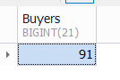

**53. Вывести список стран и количество поставщиков (Suppliers) в них, при этом включить только те страны, где количество поставщиков больше двух.**

SELECT

Suppliers.Country,

COUNT(SupplierID) AS '# of suppliers'

FROM Suppliers

GROUP BY Country

HAVING COUNT(SupplierID)>2

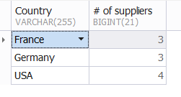 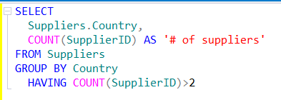

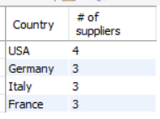

**54. В таблице OrderDetails найти заказ с максимальным количеством (Quantity) заказанных продуктов. Вывести OrderID и количество продуктов в этом заказе.**

SELECT

OrderID,

SUM(Quantity) AS Total

FROM OrderDetails

GROUP BY OrderID

HAVING SUM(Quantity)

ORDER BY Total DESC LIMIT 1

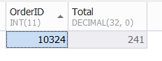 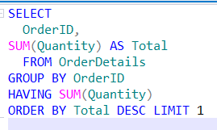

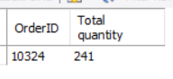

**55. Объединить продукты (Products) внутри каждой категории (Category) в единый список. В результате вывести таблицу с называнием категории, списком продуктов в этой категории и показать максимальную цену (Price) внутри категории.**

SELECT Categories.CategoryName,

GROUP_CONCAT(Products.ProductName)

AS 'Products in Category', ROUND(MAX(Price),0)

AS 'MaxPrice IN Category'

FROM Products

JOIN Categories

ON Products.CategoryID = Categories.CategoryID

GROUP BY Categories.CategoryName

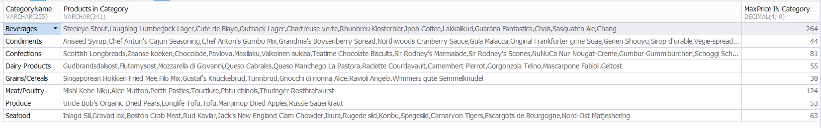 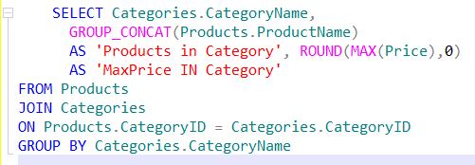

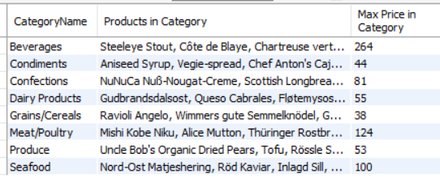

**56. Из таблицы с продуктами (Products) вывести все CategoryID, количество продуктов в каждой категории, каждый продукт в категории, его цену, и среднюю цену продуктов в текущей категории.**

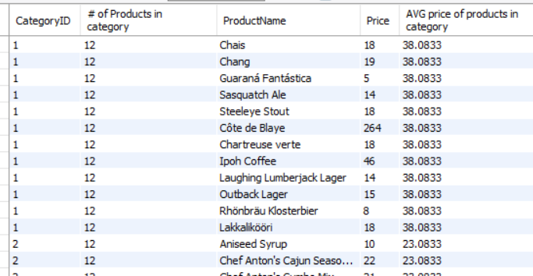

**57. Зная количество заказанных продуктов (Quantity в таблице OrderDetails), необходимо посчитать общую стоимость заказов (используя цену продуктов Price). В результате вывести только те заказы (OrderID), у которых стоимость больше 10.000.**

SELECT OrderDetails.OrderID, ROUND (SUM(OrderDetails.Quantity * Products.Price),0) AS OrderPrice

FROM OrderDetails

JOIN Products ON OrderDetails.ProductID = Products.ProductID

GROUP BY OrderDetails.OrderID

HAVING SUM(OrderDetails.Quantity * Products.Price) > 10000

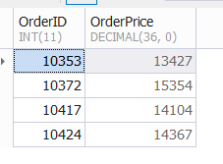 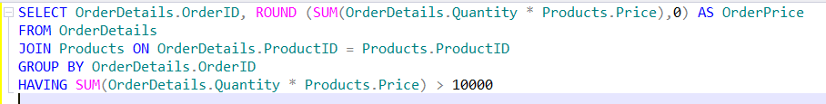

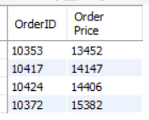

**58. *Найти города, в которые было отправлено больше всего заказов, вывести название города и количество заказов (колонку назвать Amount).**

SELECT Customers.City, COUNT(Orders.OrderID) AS Amount

FROM Customers

JOIN Orders ON Customers.CustomerID = Orders.CustomerID

GROUP BY Customers.City

ORDER BY Amount DESC LIMIT 1

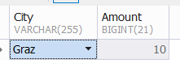 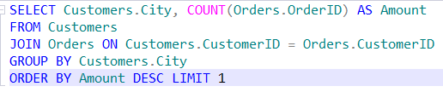

**59. \*****Найти перевозчиков, которые перевезли более 30 разнообразных напитков (Beverages), вывести имена перевозчиков, категорию товара и количество перевезенных видов товара (колонку назвать Amount).**

SELECT Shippers.ShipperName, Categories.CategoryName, COUNT(Products.ProductID) AS 'Amount'

FROM Shippers

INNER JOIN Orders ON Shippers.ShipperID = Orders.ShipperID

INNER JOIN OrderDetails ON Orders.OrderID = OrderDetails.OrderID

INNER JOIN Products ON OrderDetails.ProductID = Products.ProductID

INNER JOIN Categories ON Products.CategoryID = Categories.CategoryID

WHERE Categories.CategoryName = 'Beverages'

GROUP BY Shippers.ShipperName, Categories.CategoryName

HAVING COUNT(Products.ProductID) > 30

